Détails du pattern Observer

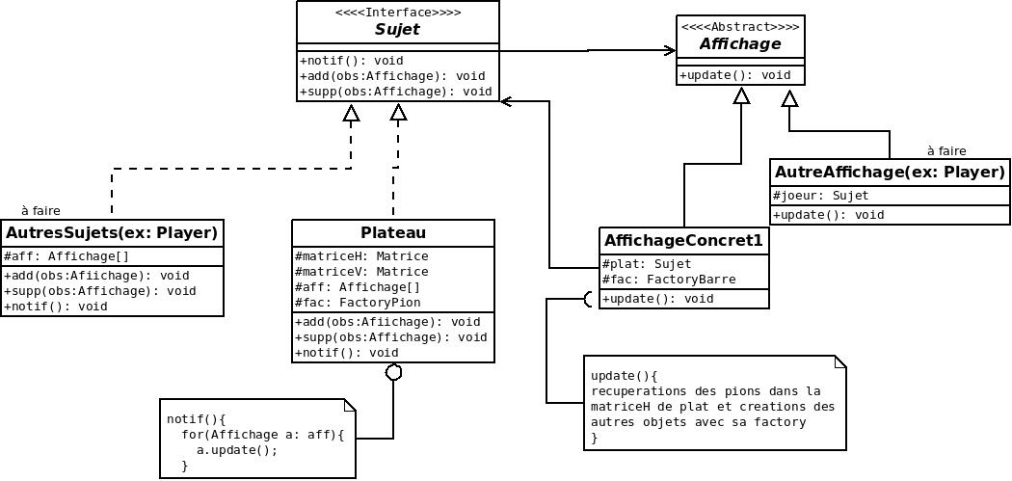

Pour afficher nos différents éléments graphiques créés par les Factory, nous avons eu l'idée d'implémenter un Observer. Une classe d'affichage (ou plusieurs) serait avertie en temps voulu (c'est à dire lors d'un déplacement de pion ou autre) et afficherait donc à l'écran les mises à jours.

On pourrait faire plusieurs affichage :
- un affichage du plateau contenant les pion,
- un affichage des joueurs et leurs détails ( nom, couleur, nombre de pions restants)
- un affichage de l'heure
- …

Malheureusement, nous manquons de temps, on va donc se contenter du minimum : l'affichage du plateau.

Principe,
Lors du mouvement d'un pion sur le Plateau, ce dernier appelle sa méthode « notif() » qui appelle les méthodes de mise à jours de tous les observateurs contenus dans son attribut de type Affichage[ ]. Ce sont ces observateurs qui afficheront les informations à l'écran dès l'appel de leur méthode update.

Insertion dans le Projet,
Les classes, Plateau et Player existent déjà dans le programme, il suffit juste de leurs rajouter les méthodes et attributs propres au Pattern Observer (notif, add, supp, tableau d'Observateurs).
Ensuite, on créer un classe mère d'affichage dont toutes les classe d'affichage hériteront. Le code général est quasi-indépendant du programme général.

Intérêt ?
Pourquoi ne pas faire une méthode d'affichage directement dans les classes Plateau et Player ? Celles-ci seraient appelé dès qu'une modification apparaît. Tout simplement pour la maintenabilité du code. En effet, quand nous voudront améliorer notre affichage nous n'auront qu'a créer une nouvelle classe d'affichage, plutôt que d'aller modifier le code du programme général ( dans les classes Player et Plateau).

